Azərbaycan Respublikasının İqtisadiyyat Nazirliyi yanında Dövlət Vergi Xidmətinin
02.02.2024-cü iltarixli 2417040100051900 №-li Əmri ilə təsdiq edilmişdir.

“Elektron qaydada vergi uçotuna alınmış qeyri-rezidentin ƏDV bəyannaməsi”nin tərtib edilməsi
Q A Y D A S I

“ƏDV məqsədləri üçün qeydiyyata alınmayan şəxslər tərəfindən qeyri-rezidentə ödənilmiş məbləğə hesablanmış əlavə dəyər vergisinin bəyannaməsinə Əlavə” (bundan sonra Əlavə) qeyri-rezidentə ödəmələr verən ƏDV-nin məqsədləri üçün qeydiyyatdan keçməyən vergi agentləri tərəfındən aşağıdakı qaydada doldurulur:
Bəyannamənin əvvəlində göstərilən “Qeyd”dəki “Verilmiş formanın tərtib edilməsi qaydalarını oxuyun” və tövsiyyələrinə ciddi əməl olunmalıdır.
“Qeyd”dən sonrakı “Bəyannamənin təqdim edildiyi vergi orqanının adı” sətrinin xanalarında böyük çap hərfləri ilə hər xanada bir hərflə vergi orqanının adı yazılmalıdır.

Bölmə 1.
Elektron qaydada vergi uçotuna alınmış qeyri-rezident haqqında ümumi məlumat

- 1-ci sətrin “VÖEN” göstərilən xanalarında hər xanada bir rəqəmlə vergi ödəyicisinin eyniləşdirmə nömrəsi yazılır ;
- 2-ci sətrin “Qeyri-rezidentin adı” xanalarında böyük çap hərflərlə vergi ödəyicisinin tam adı yazılır;

- 3 №-li “Telefon nömrəsi (rayon, şəhər, şəhər rayonu)” adlı sətirdə vergi ödəyicisinin telefon nömrəsi yazılır;

- 4 nömrəli “Bəyannamənin növü” adlı sətirdə təqdim olunan bəyannamənin növündən asılı olaraq, yəni hesabat dövrü üzrə tərtib edildikdə “Cari” xanasında, əvvəlki hesabat dövrləri və ya təqdim edilmiş cari dövr üzrə dürüstləşməyə dair hesabat tərtib edildiyi halda “Dəqiqləşdirilmiş” xanasında, səyyar vergi yoxlaması başa çatdıqdan sonra yoxlama zamanı aşkar edilməyən və vergi öhdəliyinin yaranmasına səbəb olan hallara görə bəyannamə təqdim edildiyi halda “Könüllü açıqlama” xanasında, vergi ödəyicisi fəaliyyətinə xitam verdikdə “Ləğv olma” xanasında “X” işarəsi göstərilir. “Ləğv olma” sözünün sağ sətrindəki xanalarda vergi ödəyicisinin ƏDV qeydiyyatının ləğv olunduğu tarix göstərilməlidir. “Ləğv olma” bəyannaməsi vergi ödəyicisinin ƏDV qeydiyyatı ləğv edildikdə tərtib edilib təqdim edilməlidir.
Misal: Vergi orqanının qərarına əsasən vergi ödəyicisi 15 yanvar 2022-ci il tarixdən ləğv olunmuşdur.
Bu halda vergi ödəyicisi Ləğv olması barədə son bəyannamənin 6 nömrəli sətrinin “Ləğv olma” xanaları aşağıdakı kimi yazılmalıdır:
- 5 nömrəli “Dəqiqləşdirilmiş bəyannamənin təqdim edilməsi barədə bildirişin nömrəsi” adlı sətirdə vergi ödəyicisinə vergi orqanı tərəfindən göndərilmiş “Vergi orqanına dəqiqləşdirilmiş vergi bəyannaməsinin, məcburi dövlət sosial sığorta və işsizliksən sığorta haqqı üzrə hesabatların təqdim edilməsi barədə” Bildirişin nömrəsi yazılmalıdır. Bildirişin nömrəsi yazılmadıqda və ya səhv yazıldıqda bu bəyannamə bildiriş üzrə verilmiş dəqiqləşdirilmiş bəyannamə hesab edilmir.

- 6 nömrəli “Vergi dövrü” adlı sətirdə C işarəsindən sonrakı xanalarda bəyannamənin hansı hesabat ayına aid olmasından asılı olaraq müvafıq ay və il yazılır. Bu sətirdəki qırmızı

rəngli çərçivələrdə ağ rəngli hərflərlə yazılmış “C” hərfi bəyannamənin aylıq olmasının göstəricisidir.
Misal: Bəyannamə 2023-ci ilin mart ayı üzrə tərtib edilirsə, bu halda xanalar aşağıdakı
qaydada doldurulur:
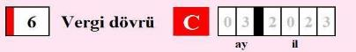

Bölmə 2. Hesabat dövründə elektron qaydada vergi uçotuna alınmış qeyri-rezidentin
təqdim etdiyi iş və xidmətlər barədə məlumat

Bu bölmədə qeyri-rezident tərəfindən göstrərilən iş və ya xidmətlər barədə məlumatlar o, cümlədən işin və xidmətin adı, göstərilmiş iş və xidmətlərin sayı, Azərbaycan mənbəyindən əldə edilən gəlir məbləği (ƏDV-siz), ƏDV məbləği və valyutanın adı göstərilir.
“CƏMİ” sətrində isə göstərilmiş iş və xidmətlərin sayının cəmi, Azərbaycan mənbəyindən
əldə edilən gəlir məbləğinin cəmi (ƏDV-siz), ƏDV məbləğinin cəmi göstərilir.
Misal :
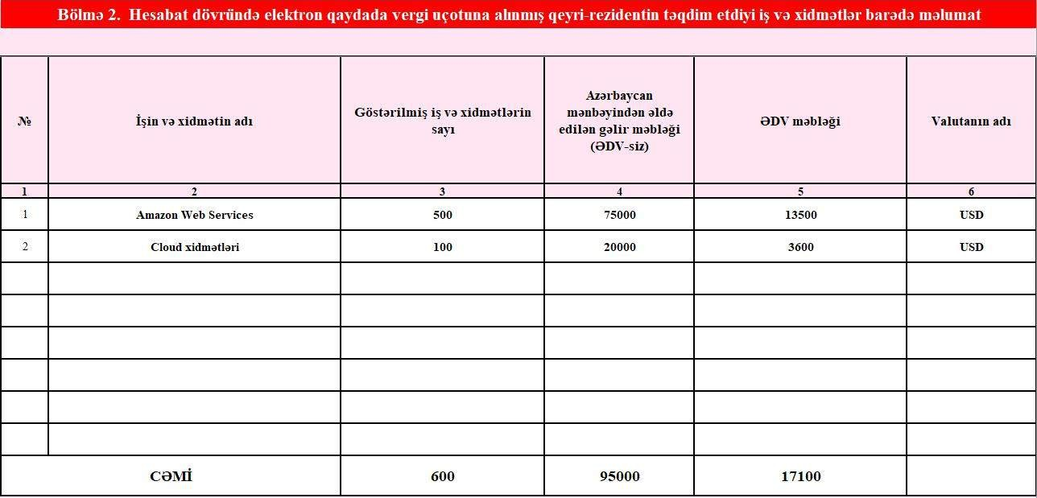

“Qeyri-rezidentin”, ikinci “Baş mühasibin”, üçüncü “Bəyannaməni tərtib еdən məsul
şəхsin” çərçivələrində vеrgi ödəyicisinin rəhbərinin, baş mühasibinin və bəyannaməni tərtib еdən

məsul şəхsin sоyadı, adı və atasının adı (çərçivələrdən kənara çıхmadan) yazılmaqla оnlar tərəfindən imzalanır. Bəyannaməyə əlavə rəhbər şəхs tərəfindən imzalandıqdan və möhürlə təsdiqləndikdən sоnra möhürün aşağı hissəsində оlan “Əlavənin tərtib еdilmə tariхi”nə dair хanalarda tərtib еdilmə tariхi qеyd оlunmalıdır.

